Les gaz à effets de Serre sont-ils responsables du réchauffement climatique ?

Par P. Beslu

Introduction
Ma motivation pour questionner quelque chose qui maintenant est devenu plus qu’une évidence dans les média, l’administration et la conscience populaire n’est pas liée au fait que j’aime me battre contre des moulins à vent, mais à des causes multiples. Je m’interroge donc :
- Parce que le GIEC et encore moins Al Gore, tous deux prix Nobel de la Paix, n’ont pas démontré scientifiquement (voir ci après) la responsabilité humaine dans le réchauffement. Ils n’auraient d’ailleurs pas besoin de dire qu’ils sont 2500 à avoir le même avis si une seule preuve, scientifique ou non, existait. Il n’y a d’ailleurs pas consensus contrairement à ce qui est régulièrement proclamés : fin 2008, 650 scientifiques de haut niveau et de tous pays, ont signé une pétition pour dénoncer la version officielle du réchauffement climatique. Parmi eux citons seulement, Richard Lindzen, un des plus éminents climatologues mondiaux actuellement titulaire de la prestigieuse chaire Alfred P. Sloan du MIT, et William M. Gray Professor Emeritus, Dept of Atmospheric Science, Colorado State University.
- Parce que seule l’Europe fait des efforts et a réduit sa consommation énergétique et ses émissions de Gaz dit à effet de Serre-GES, fragilisant ainsi ses moyens de production et qu’il ne faudrait pas que demain, on apprenne que cet effort de l’Europe surtout dans le domaine industriel était inutile, à la grande satisfaction des pays dont ce n’était pas le souci et qui, avec les délocalisations, posséderont alors tous les « know-how ».
Figure 1 Evolution de la température moyenne de surface du globe observée (en noir) et simulée par les modèle . Les courbes avec les triangles correspondent au cas où on maintient la concentration en CO2 constante et égale à celle de l’an 2000. La droite horizontale correspond à la température de l’an 2000 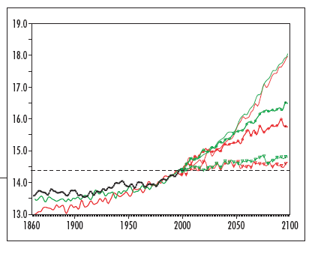
- Parce que à partir des prévisions du GIEC, quoiqu’on fasse et même dans le cas du scénario où la concentration en CO₂ de l’atmosphère resterait égale à celle de 2000 ce qui, aujourd’hui est déjà dépassé, la température augmentera d’ici 2100 comme le montre la figure 1. Il vaudrait donc mieux pour la Planète que le GIEC se trompe.
- Parce qu’il n’est proposé que des solutions soit dérisoires du point de vue de l’efficacité (protocole de Kyoto), soit inquiétantes comme on le verra en conclusion
- Parce que si les gaz à effet de serre (GES) ne sont pour rien dans le réchauffement climatique, alors le charbon « propre » permettra avec le nucléaire et le solaire de bâtir un « Mix » énergétique fiable et suffisant en attendant le relais des réacteurs de la génération 4 et de la fusion.
- Parce que même, si alarmer les gens semble aller dans le sens de la protection de l’environnement, je ne vois pas pourquoi ne pas dire la vérité. Il faut connaître les vraies lois du changement climatique si on veut espérer le combattre. De plus si le CO₂ n’y est pour rien, les masses énormes d’argent mise sur la table pour étudier ce pseudo problème seraient beaucoup plus utile pour résoudre d’autres problèmes urgents comme celui de l’eau.
- Parce que l’attitude du GIEC ressemble un peu trop à une attitude religieuse voire sectaires. Je vous recommande de lire à ce sujet le livre de Serge Galam « Les scientifiques ont perdu le nord » chez Plon.
- Parce que cette attitude est reprise par les média et les politiques au point que le moindre changement qu’il soit climatique, au niveau de la faune, de la flore etc. est attribué sans plus de réflexion, sans preuve et souvent à l’encontre du bon sens au réchauffement de la Planète, devenu le bouc émissaire de tous nos maux.
- Parce que de plus en plus, l’argument principal qui est donné en faveur du nucléaire est qu’il n’émet pas de GES. Que va-t-il en être si l’argument tombe (même s’il tombe aussi pour l’éolien et le photovoltaïque). Dans le doute, n’est-il pas préférable de mettre en avant ses autres qualités.

Ceci étant dit, je suis le premier à me désoler quand je vois l’état actuel des glaciers alpins que je compare avec celui que j’ai connu, il y a 35 ans. Et on me dit que les glaciers andins, himalayens fondent aussi, que la surface et l’épaisseur de la banquise arctique n’ont jamais été aussi bas (en fait depuis le quinzième siècle, car on peut supposer qu’au moyen-âge, quand le Groenland était vert, la banquise avait aussi diminué).
Le problème est donc complexe et il y a tellement de choses à analyser et à dire qu’on ne sait par où commencer.
Je propose donc de séparer l’étude du réchauffement, de ses causes.

Le Réchauffement du XXème Siècle
Dans un premier temps pour parler du réchauffement actuel, je propose d’emprunter les pas du GIEC et de suivre, sans contestation ni discussion, ce que ce groupe, dépendant des gouvernements, nous dit.
- La Terre s’est réchauffée au cours du vingtième siècle de 0,74°C soit au rythme moyen de 7 millièmes de degré par an.
- Dans le même temps la concentration en CO₂ dans l’atmosphère a augmenté de manière conséquente, passant de 355 à plus de 385 ppm de janvier 1990 à aujourd’hui alors qu’elle est demeurée pratiquement constante à un niveau voisin de 280 ppm de l’an 1000 jusqu’au XIXème siècle si toutefois on se base sur les mesures provenant de carottages glaciaires.
- Le GIEC attribue le réchauffement à cette augmentation de CO₂ dans l’atmosphère via le phénomène dit de l’Effet de Serre et ce mécanisme prévaudrait sur toutes les autres causes de variation du climat.
Examinons comment cela s’accorde avec les observations et regardons plus précisément quel était le rythme du réchauffement à la fin de ce siècle, en se basant sur les relevés des températures moyennes donnés par quatre institutions distinctes. Ces institutions utilisent des méthodes différentes à partir de données issues de sources également différentes. La plus connue de ces institutions est le Goddard Institute de la NASA. La deuxième institution, le Hadley Center est la principale institution de climatologie et météorologie au Royaume Uni. Les troisième et quatrième relevés de températures globales sont obtenus à partir de mesures effectuées par les satellites dédiés de la NASA et par des ballons « sondes » lâchés dans l'atmosphère.
Fig.2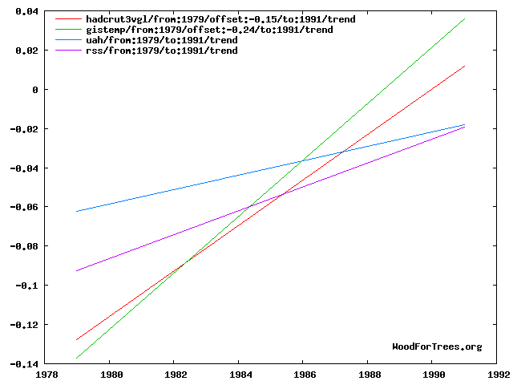
Considérons d’abord la période de douze ans, de 1979, début des mesures par satellites jusqu’à 1991. La figure 2 nous donne la tendance linéaire de l’évolution de la température globale, chaque droite correspondant aux données d’un institut. On voit que, les premières sources de température qui sont terrestres et plus contestables se distinguent des deux autres satellitaires. Cela montre que la mesure de température n’est pas aussi évidente que l’on pense et que la moyenne de la température de la Terre qui n’est pas une mesure mais résulte d’un calcul je dirai même d’une estimation, n’est qu’une approche de la vraie moyenne que personne ne connaît précisément. On déduit de ces droites (figure 2) que le rythme de croissance de la température moyenne était compris entre 3 millièmes (pour uah) et
1,3 centièmes (gistem) de degré par an. La moyenne des quatre institutions donne environ
9 millièmes de degré par an, soit un rythme un peu plus rapide que la moyenne du siècle (7/1000 par an). Notons que durant cette période, la concentration moyenne de CO₂ était voisine de 345 ppm.
Pendant la période suivante de 1992 à 2001 qui couvre la fin du XX^{éme} siècle, la concentration en CO₂ était bien sûr plus élevée et voisine de 360 ppm. Le rythme d’augmenta
Figure 3 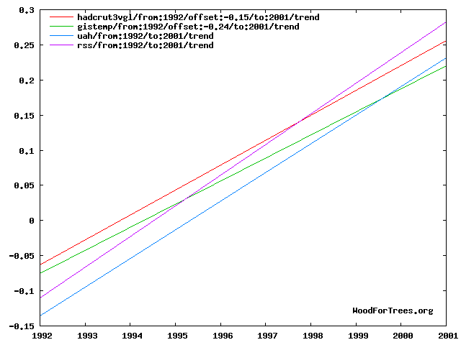
tion de la température est lui d’environ 3,5 centièmes de degré par an, figure 3. Cela représente une augmenta
tion de pente d’un facteur 5 par rapport à la moyenne séculaire et semble donner raison aux conclusions du GIEC.
Mais examinons maintenant la période de 2002 à nos jours pendant la quelle la concentration de CO₂ a encore augmenté pour atteindre cette fois-ci 380 ppm. Si l’on en croit la théorie du GIEC, on doit s’attendre à une augmentation de la température moyenne de la Terre supérieure à celle des périodes précédentes. Mais oh surprise, on voit sur la figure 4, que la température moyenne estimée a baissé et ce quelle que soit l’institution, à un taux qui en moyenne dépasse les -2 centièmes de degré par an et malgré une augmentation de concentration du CO₂ de plus de 35 ppm par rapport à la première période (1979-1991).
Pour mieux illustrer cette évolution, j’ai représenté, les tendances linéaires provenant d’un seul institut (les mesures satellite de l’uah) sur une seule et même figure, la fig.5.
On voit, en la comparant avec la figure 6 donnant l’évolution du CO₂ dans l’atmosphère, qu’il est difficile de claironner qu’il existe, ne serait-ce qu’une relation entre les deux phénomènes. Il en va de même d’une comparaison de cette figure avec les simulations du GIEC. Ce désaccord peut vouloir dire que :
- Soit une période de sept ans n’est pas suffisante pour juger. De fait, le temps est chaotique et il peut et doit y avoir des fluctuations, absentes cependant dans les publications du GIEC, lequel devrait pour le moins, à la suite de cette constatation, afficher plus de modestie devant ses prévisions. Il ne devrait pas oublier que, comme le dit Serge Galam « Un modèle doit servir à orienter des recherches, à faire des conjectures, il ne doit jamais se substituer à la réalité qu’il prétend décrire. »
Fig.5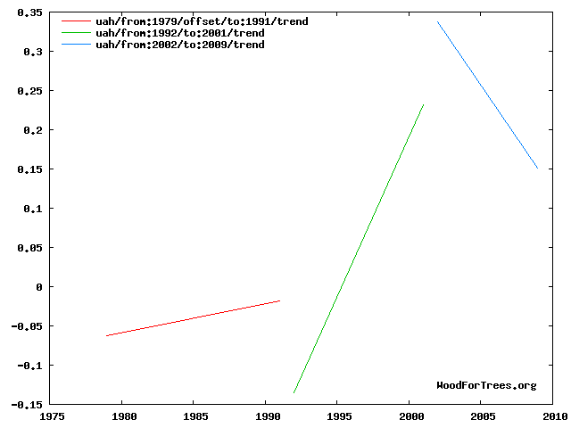
Fig. 4 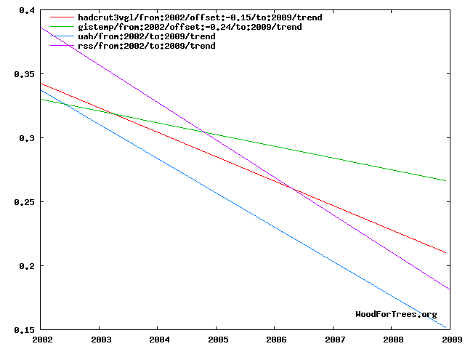
Fig.6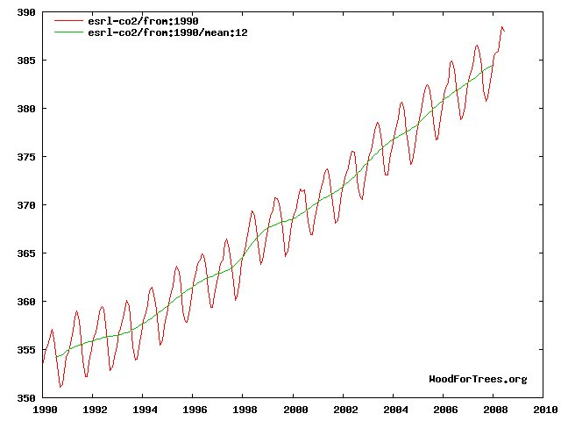
- Soit que depuis 2002, un phénomène plus important que celui attribué à l’effet de serre est apparu (ou a disparu). Mais le GIEC n’a rien prévu de tel dans ses prévisions, leurs météorologues restent muets et les média silencieux, blizzard vous avez dit blizzard ?
- Soit simplement que la théorie du GIEC concernant les GES est contestable et erronée.

Cause du Réchauffement : La thèse du GIEC
Revenons maintenant si vous le voulez bien à la cause du réchauffement ; car il y a bien eu réchauffement au cours du XXème siècle comme le montre la figure 7, mais pas de manière aussi régulière qu’on pourrait le penser si le CO₂ était le seul responsable.
Cette irrégularité que nous avons déjà signalée pour la période qui vient de s’écouler, se voit aussi pour tout le vingtième siècle, figure 8 où est reportée la tendance linéaire obtenue avec les données du deuxième institut terrestre de la figure 7. Sur cette figure, j’ai séparé trois périodes
1900-1945,
1946-1979,
1980-2000.

- Le mécanisme du réchauffement, nous l’avons vu, est pour le GIEC, basé sur l’effet de serre qu’il commence d’ailleurs par annoncer bénéfique : Sans gaz à effet de serre la température de la Terre serait d’après eux de -18°C. Il est facile de démontrer que cette valeur est inexacte pour des raisons qui sont expliquées dans [1] reprise dans l’Annexe 1.

Fig.8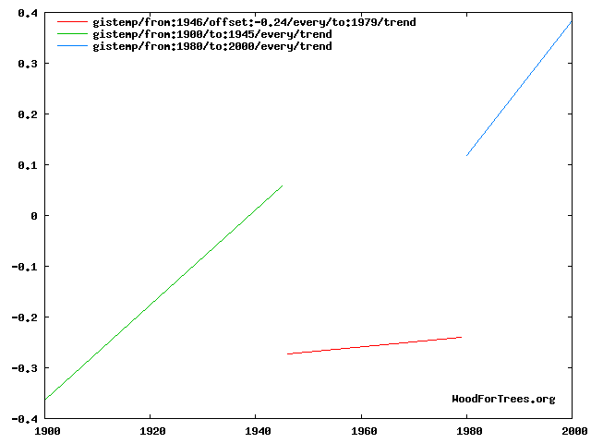
Fig. 7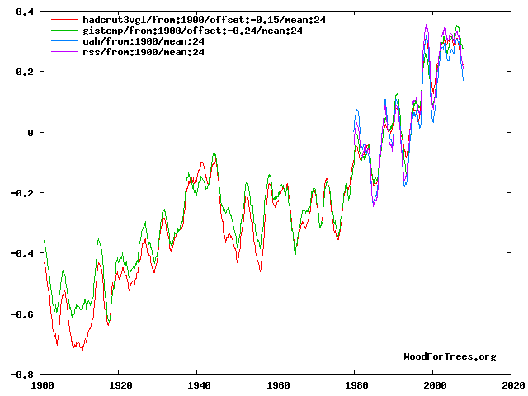
Le réchauffement serait donc principalement du à l’augmentation de la concentration dans l’atmosphère du gaz carbonique.
De fait, on présente souvent une figure comparant la variation de concentration de CO₂ dans l’atmosphère à l’évolution de la température depuis des temps très anciens qui montre que ces deux grandeurs sont fortement corrélées. Voici donc, figure 9, une de ces courbes typiques représentant les variations du taux de CO₂ atmosphérique (en bleu) et une donnée (en noir) équivalente à la température (traduction en température -440-> -8°C et -380 -> +4°C), pendant les quelque 600.000 années précédant notre époque. La corrélation paraît spectaculaire. L'épisode interglaciaire qui couvre la période de -600.000 ans jusqu'à nos jours (BP=Before Present) sert de cheval de bataille aux tenants du réchauffement anthropogénique. Or l'examen attentif et minutieux de ces courbes et des valeurs associées montre, en fait, que le taux de CO₂ atmosphérique n'a jamais déterminé la température de notre planète mais bien au contraire qu'il en est la conséquence directe. Si l’on zoome ce type de courbe, il devient très clair que durant les centaines de milliers d'années qui nous ont précédé, l'augmentation du taux de CO₂ atmosphérique a toujours suivi (et non précédé) les augmentations de température et ce avec un délai de 500 ans à 800 ans! C'est le dégazage des océans provoqué par la hausse de la température (mais avec la grande inertie thermique qui leur est propre) qui a provoqué l'augmentation du CO₂. Ce décalage est évident sur la figure 10 extraite de Caillon et al dans Science 2003 [2].
Fig.10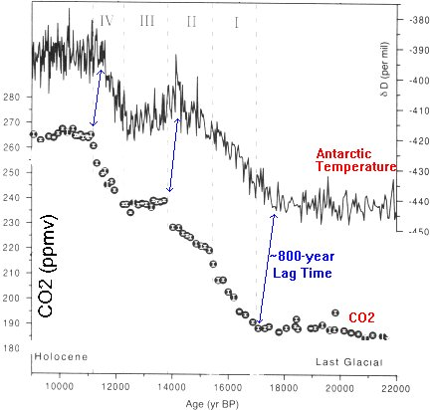
Fig.9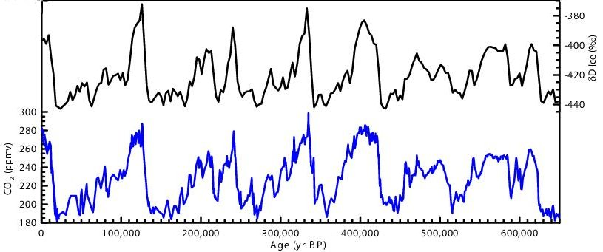
Il n’existe donc pas dans le passé, d’argument en faveur du fait qu’une augmentation de CO₂ ait entraîné ou provoqué une augmentation de la température globale terrestre. Cette question reste donc totalement ouverte. S’il y avait eu « preuve historique », nous aurions pu nous arrêter là et nous contenter simplement de gloser sur la précision des modèles pour déterminer quel serait le changement de climat dans le futur. En l’absence de cette preuve historique, il faut reprendre le problème à la base et se pencher sur la façon dont les GES réchaufferaient la Planète. Auparavant remarquons encore en défaveur de l’influence du CO₂, les faits ci-dessous.
- Compte tenu de ce qui précède, il n’est plus tellement surprenant de constater que le premier gaz à effet de serre n’est pas le CO₂ mais le dioxyde d’hydrogène, c'est-à-dire l’eau : la concentration en vapeur d’eau est de l’ordre de 25 fois celle du gaz carbonique dans l’atmosphère et la vapeur d’eau possède un spectre d’absorption infra rouge beaucoup plus important que celui du CO₂. En combinant concentration dans l’atmosphère et pouvoir d’absorption des infrarouges, il ressort effectivement que 2 GES seulement peuvent jouer un rôle majeur pour le processus envisagé par le GIEC : La vapeur d’eau et le gaz carbonique (CO₂). Mais la vapeur d’eau, dans le processus d’absorption de rayonnement IR, joue un rôle plus de 200 fois plus important que celui du CO₂.
- La présence de vapeur d’eau est certes très variable dans l’atmosphère, mais elle est plus abondante sous les tropiques où il fait chaud et où la Terre émet plus de IR que dans les zones polaires.
- Remarquons aussi que, alors que le taux de CO₂ a continuellement augmenté dans l'atmosphère depuis 1948, l'humidité relative de l'atmosphère (autour de 300mb de pression soit à 9-10 km d'altitude), a nettement baissé (de l'ordre de 21,5%) pendant la même période. Autrement dit, tout se passe comme si la vapeur d'eau exerçait une contre-réaction négative lors d'une augmentation du CO₂. La théorie du GIEC prévoit, elle, une contre réaction positive sans laquelle d'ailleurs il ne pourrait pas expliquer une évolution de 5°C en cent ans !
- L'atmosphère contient environ 750 Gigatonne de carbone GtC ou milliard de tonnes de carbone (sous forme de CO₂) la surface des océans environ 1000 GtC, la végétation sur terre, les sols et les déchets environ 2200 GtC et en dessous de la surface, les océans renferment eux 38000 GtC. C'est à dire que l’on a près de 42000 milliards de tonnes de Carbone disponible pour un échange. Et de fait, la surface des océans et l'atmosphère échangent, chaque année, 90 GtC, la végétation et l'atmosphère 60 GtC, les animaux marins (les planctons) et la surface de l'océan 50 GtC, la surface des océans et les eaux en profondeur échangent 100 GtC. C'est à dire un échange permanent de quelque 300 milliards de tonnes de carbone par an. Tandis que l’homme produit annuellement environ 6 à 7 GtC par combustion d'énergie fossile (pétrole, fiouls, gaz etc..). Mais le CO₂ étant plus lourd que l'air (1,52 fois), une grande partie du CO₂ créé par les diverses combustions ne monte pas dans l'atmosphère, reste sur terre pour s'infiltrer dans les sols, se dissoudre dans les océans, être absorbé par les plantes etc. L'autre partie du CO₂ créé par l'homme monte dans l'atmosphère, entraîné par des mécanismes de convection divers. On ne sait pas en fait quelle est la proportion exacte du CO₂ créé par l'homme qui se retrouve dans l'atmosphère. On admet que c’est environ la moitié, soit quelque 3 GtC par an dans l'atmosphère terrestre, avec une croissance de l'ordre de 0,3 pourcent par an, c'est à dire 0,009 GtC supplémentaire par an. Cela est très faible, par rapport aux 300 GTc échangés par an.
Les points précédents (prépondérance de la vapeur d’eau, faiblesse de la proportion de CO2 anthropogénique..) n’ont pas échappé aux gens du GIEC, qui esquive l’argument, en disant que la petite augmentation due au CO₂ anthropogénique déclenche une série de contre réactions positives : Les modèles climatiques sont effectivement par nature très sensibles aux modèles de contre réactions positives (mais aussi aux négatives que le GIEC a tendance à négliger) !
- Pour achever de semer le doute sur le rôle des gaz à effet de serre, j’ajouterai que la petite hausse du niveau des océans tout comme le recul des glaciers amorcés depuis le début du XIXème siècle avant l'utilisation des énergies fossiles, se poursuivent actuellement à un rythme constant sans que l'on puisse déceler la moindre accélération ou rupture de pente liée à la multiplication (par 6 ou 7) des émissions de CO2 anthropogéniques après 1950 cf. figure 11. En décembre 2007, a paru un article [3] confirmant ces courbes.
Fig11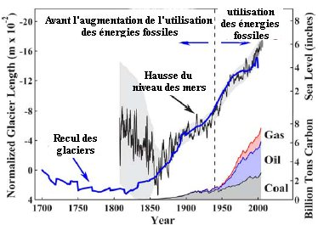
Complétant ces observations, deux études récentes montrent que des changements aléatoires de circulation des océans, dus aux vents, sont la cause principale des pertes récentes enregistrées sur les glaciers du Groenland et des surfaces glacées de la péninsule Ouest de l'Antarctique.
Ce qui précède montre que non seulement qu’il n’y a pas d’argument historique (fonte de la glace de mer dans l’arctique, hausse du niveau des mers etc.) et encore moins de preuve scientifique d’une cause anthropogénique du réchauffement climatique et de ses conséquences mais encore qu’il est difficile ne serait-ce que d’imaginer une relation prépondérante ou même forte entre concentration de CO₂ et effet climatique.
Mais comme corrélation n’est pas raison, absence de corrélation non plus, et il n’y a pour l’instant pas de preuve scientifique du contraire. On peut toujours penser que le rejet de gaz carbonique dans l’atmosphère contribue sur le long terme à l’augmentation de la température terrestre. Malgré la baisse de température constatée ces 7 dernières années, personne ne peut dire, et surtout pas moi, que la température ne va pas, à nouveau, augmenter dès 2009 ou un peu plus tard.
Mais l’examen du problème n’est pas terminé car nous n’avons qu’à peine effleuré le mécanisme qui se cache derrière le terme effet de serre.
Tout le monde a vu des serres et en connaît l’efficacité. L’explication donnée pour expliquer la température plus élevée à l’intérieur d’une serre, est le suivant : Les rayons du soleil traversent les vitres de la serre et en chauffent, comme au dehors, le sol et les objets moins réfléchissants situés à l’intérieur qui émettent alors un rayonnement infrarouge. Ce rayonnement cherche à ressortir par la vitre par laquelle étaient rentrés les rayons solaires. Autrement dit la chaleur ainsi créée tente de s'échapper vers l'extérieur, plus froid, suivant en cela la seconde loi de la thermodynamique. Et là, elle ne peut le faire parce que le verre à vitre ordinaire n'est pas transparent aux infra rouges. Les rayons infra rouges sont alors absorbés par la vitre qui va, à son tour, se réchauffer. En se réchauffant, cette vitre réémet elle-même un rayonnement infrarouge de plus grande longueur d'onde qui va revenir vers l'intérieur de la serre et ainsi contribuer à son réchauffement. CQFD ou du moins on dirait ! Malheureusement, l’expérience du fonctionnement de la serre ne s’accorde pas avec ce raisonnement simplissime : En effet, lorsque la température à l’intérieur de la serre est trop élevée, on l’abaisse et la régule en ouvrant quelques vasistas. Ce faisant, on ne modifie pourtant pas ou alors très peu, le bilan radiatif. Un autre exemple est bien connu des cuisinières et des cuisiniers. Si les unes ou les autres placent une casserole sur une plaque chauffante, si celle-ci est vide d’eau, le fond de la casserole deviendra vite rouge émettant un maximum de rayonnement infra rouge. Si, en revanche, la casserole est remplie d’eau, bien que l’eau absorbe complètement les IR, la température du fond de la casserole sera fortement réduite! On peut ajouter qu’un verre épais qui ne laisse pas passer les IR est beaucoup moins efficace pour l’isolation qu’un double vitrage ! De même pensez à une voiture laissée au soleil. Le tableau de bord, le volant, les sièges peuvent être brûlants et la température dans l'habitacle augmente au point d'être dangereuse pour tout être vivant oublié à l'intérieur. Mais le pare brise surtout s'il n'est pas teinté reste froid. Comment croire que ce sont les IR réémis par le pare brise qui vont être responsables de l'augmentation de la température et non pas la convection de l'air réchauffé au contact de toutes les parties foncées, exposées au soleil et donc très chaudes de l'habitacle [1]!
En fait, il n'existe, à ce jour, aucune expérience réelle qui met en évidence l'effet de serre du CO₂! Bien au contraire, il existe une expérience extrêmement simple faite par Wood en 1909 qui montre que les rayonnements IR n'ont que très peu d'effet sur la température d'une serre. Robert W. Wood eut l’idée de reprendre une expérience de de Saussure en disposant de deux boîtes bien isolées, l’une comportant une fenêtre en verre à vitre ordinaire bloquant les infrarouges, l’autre avec une vitre en matériau parfaitement transparent à ces rayons.
R. Wood observa que la température dans les deux boîtes, exposées au soleil, s'élevait alors à environ 65 °C. La température dans la boîte avec le verre transparent aux IR (NaCl) étant même plus élevée, puisque laissant passer les IR émis par le soleil (voir Annexe2) ! Il prit donc soin dans un deuxième temps de placer un autre verre à vitre -- donc absorbant -- devant les deux boîtes, il mesura alors à l’intérieur des deux boîtes des températures qui n’étaient plus que d’environ 55°C et qui ne différaient même pas de un degré.
Autrement dit que l’on bloque ou non les IR à l’intérieur de la boîte, le réchauffement est (quasi) le même ! Cette expérience très simple et facilement reproductible montre à elle seule que les discours de tous les tenants de l'effet de serre atmosphérique qui s'appuient sur cette analogie, ne reposent même pas sur du vent. Donc l'effet de piégeage des infra rouges par le verre de vitre ordinaire ne peut pas être le principal responsable du réchauffement de la serre ! La cause en est bien sûr, le fait que le verre « isole » l’air de l’intérieur de la serre par rapport à l’air de l’extérieur. En raison de la faible conductivité du verre, l’échange thermique entre l’air confiné et l’atmosphère est fortement réduit. Et toutes ces observations et expériences montrent que la perte de température des parois ou du sol par rayonnement est très petite à côté des pertes par convection.
Je pense que cela est frappé au coin du bon sens et difficilement réfutable, mais il faut s’assurer que le phénomène dont on parle est bien le même que celui défendu par le GIEC.
Pour vous en convaincre, voici la traduction de ce qui est écrit dans le résumé d’un des rapports du GIEC (IPCC en anglais) [4]
« Un des plus importants facteurs est l’effet de serre dont une explication simplifiée est donnée dans ce qui suit. Le rayonnement solaire à onde courte peut passer à travers l’atmosphère claire sans presque être arrêté. Mais le rayonnement terrestre à onde longue émis par la surface de la Terre est lui partiellement absorbé et re-émis par plusieurs gaz à l’état de trace dans l’atmosphère plus froide située au dessus. Puisque en moyenne, le rayonnement à onde longue sortant, équilibre le rayonnement solaire entrant, l’atmosphère et la surface seront toutes les deux plus chaudes qu’ils l’auraient été sans les gaz à effet de serre. Cet effet est réel ; il est bien compris, basé sur des principes scientifiques. »
Il s’agit donc bien du même mécanisme que celui invoqué pour la serre. Les rayons de soleil incidents chauffent donc la surface de la Terre, qui, comme tout corps, chaud ou chauffé, va réémettre des rayonnements infrarouges. Ces rayonnements, à leur tour, peuvent être absorbés, et non pas réfléchis comme le dit Al Gore, selon leur longueur d’onde par tel ou tel GES. Ces GES sont donc, à leur tour chauffés par cette absorption et les GES vont réémettre des IR dégradés dont certains vers la Terre et ainsi la réchauffer. C’est le processus que le GIEC utilise dans leur code de calcul sous le vocable de « forçage radiatif » qui est relié à l’hypothèse de l’équilibre radiatif et dont la définition est donnée dans la référence [5], pp. 7-6 : « Un changement dans le rayonnement moyen net au sommet de la troposphère, appelé tropopause, consécutif a un changement dans soit le rayonnement solaire soit l’émission de rayonnement infrarouge est défini, pour les besoins de ce rapport, comme forçage radiatif. Un forçage radiatif perturbe le bilan entre le rayonnement entrant et sortant. Le Climat répond, dans le temps, à la perturbation, pour rétablir l’équilibre, le bilan radiatif. Un forçage radiatif positif tend en moyenne à chauffer la surface de la Terre, un forçage radiatif négatif à le refroidir. Selon cette définition, le rayonnement solaire entrant n’est pas considéré comme un forçage radiatif, mais un changement dans la quantité de rayonnement solaire entrant le sera. Par exemple, un accroissement de la concentration atmosphérique de CO₂ conduit à une réduction des IR sortants et est donc un forçage radiatif positif. »
Il s’agit donc bien au moins dans la présentation du même phénomène et malgré ce qui est clamé par le GIEC, nous savons donc que le mécanisme écrit et utilisé ne repose pas sur des bases scientifiques et il n’y a pas que des « farfelus à s’en être aperçus puisque le DOE écrivait en 1985.

Le mécanisme de forçage radiatif mis en avant par le GIEC est en réalité un peu plus compliqué comme le montre Richard S. Lindzen (voir Annexe 2). Il pose néanmoins quelques problèmes physiques, est discutable et est souvent en désaccord avec les observations :

- Comment croire, en effet, que ce sont les molécules de CO₂ (et de vapeur d'eau) froides (-40°C dans la haute troposphère) qui réchaufferaient la Terre, faisant passer sa température de -18°C à 15°C en moyenne, contrevenant au deuxième principe de la thermodynamique.

- La loi de Stephan-Boltzman utilisée pour ce calcul et dans les modèles est établie pour un corps noir. Assimiler les quelques molécules de CO₂ à 6 km d'altitude où règne une température de -40°C à un corps noir est assez gonflé. En effet comme Planck lui même l’avait remarqué, les lois du corps noir (Kirchhoff, Planck, Stefan et Wien) ne s'appliquent ni aux gaz ni aux liquides !

- Le calcul de la température de -18°C qu'aurait la Terre en l'absence d'atmosphère est incorrect, ne serait-ce que parce que la distribution spatiale de température de la Terre n’est pas prise en compte! (elle serait alors de -129°C [1]). Pour se convaincre de l’inadéquation de ce calcul, on peut appliquer la formule (voir Annexe 1) à la surface de la lune. Les distance Terre-Soleil et Lune–Soleil sont égales en moyenne. Il n’y a pas d’atmosphère sur la lune et donc pas de GES. En revanche, le pouvoir de réflexion de la lune (l’Albédo) est différent 7% au lieu de 30%. La lune est donc mieux chauffée par le soleil puisque plus absorbante. En faisant cette correction, on aboutit à une température de surface voisine de 0,6°C. Elle est en fait égale à -23°C. Le calcul du GIEC ( ?) ne marche donc pas non plus pour la lune. Remarque : Si on adopte la température de -129°C, dans ces conditions, l’effet de serre basé sur l’émission du rayonnement IR se révèle tout à fait incapable d’expliquer un écart de température de 144°C !

- Le fait que le spectre incident du soleil est composé à 45% d'Infra Rouges qui sont arrêtés (absorbés) aussi par les gaz à effet de serre est une contre réaction négative oubliée par le GIEC !?! Rappelons-nous que lorsque l'expérience de Wood est réalisée sans filtrer préalablement la lumière du soleil avec un verre classique, la température de la chambre dont le verre n'absorbe pas les IR, est plus élevée que celle équipée d'un verre classique absorbant les IR!

- Selon le GIEC (IPCC) “Il est très probable que des chaleurs extrêmes, des vagues de chaleur et de lourdes précipitations vont continuer à devenir de plus en plus fréquentes” [IPCC-AR4 2007, SPM, p.12]. Cet argument est développé dans le rapport principal. Or on constate que c’est les températures minimales qui font augmenter la moyenne et pas les températures élevées. De plus les vagues de chaleur en Europe, par exemple, peuvent presque entièrement être expliquées par des anomalies de circulation (plus de flux venant du sud), anomalies de circulation qui n’ont rien à voir avec des variations de concentration de CO₂. En ce qui concerne les tempêtes, un réchauffement global conduirait à une diminution des gradients de température entre l’équateur et les pôles et, par conséquent, à des tempêtes moins intenses !

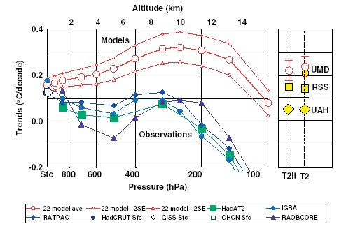
- La moitié des IR émis dans la troposphère par une couche donnée est envoyée vers la stratosphère. Elle pourra être absorbée par une couche supérieure qui en enverra à son tour la moitié vers la stratosphère et ainsi de suite ce qui se traduira in fine par une absorption quasi complète des IR émis par la Terre. Les IR émis par les couches supérieures vers la Terre, sont à leur tout absorbés par les couches inférieures. Toutes ces absorptions doivent se traduire en premier lieu par une augmentation de température de l’atmosphère et l’énergie ainsi apportée consommée par l’agitation des molécules de cette atmosphère. La troposphère doit alors se réchauffer et, en relatif, plus que la température du sol. Le GIEC l’admet, voir définition ci-dessus, et ses modèles le prévoient. C’est même une signature (fingerprint) du réchauffement par effet de serre. Or en altitude, la réalité indique une variation de température de signe opposé à celui des modèles comme le montre la figure 12. Au niveau de l'équateur et des tropiques, cette tendance est logiquement encore plus marquée et les modèles du GIEC prévoient dans ces régions logiquement une "tâche chaude" (baptisée hot spot) or elle n'est détectée ni par les ballons sondes ni par les satellites. Comme le dit Vincent Gray, pourtant re-lecteur officiel des rapports du GIEC depuis le début (Où est l’unanimité ?), le fait que la température de la troposphère n'ait jamais augmenté dément complètement l'effet de serre du CO₂.
Figure 12

- etc.

Dans n'importe quelle discipline autre que la climatologie, ces imprécisions et surtout ces énormes écarts « prévisions-réalité », remettraient gravement en cause les modèles théoriques! Mais l’effet de Serre est devenu tabou !
Cette pression ne doit pas nous empêcher d’être sceptiques et soupçonneux car certains paramètres apparaissent manipulés par le GIEC comme la proportion des GES dans l’atmosphère, l’importance de la vapeur d’eau par rapport au CO₂, la persistance du CO₂ dans l’atmosphère, le rôle de l’activité solaire, la non prise en compte de certaines contre réactions négatives, la sous estimation de l’évaporation avec la température .. Voici un autre exemple trouble : la thèse du GIEC reposait essentiellement en 1995 sur deux courbes dites en crosse de hockey comparant l’augmentation de CO₂ dans l’atmosphère et l’augmentation de la température de Michael Mann depuis l’an 1000 à nos jours. Or on sait que la courbe de Mann était « manipulée » comme le montre la figure 13 extraite de la présentation (faite au GR21 par R. Giraudon, (Géologue, Docteur ès Sciences) qui donne les deux courbes publiées par le GIEC en 1990, celle du bas et en 1995, celle du haut. Celle de 1995 a disparu du rapport GIEC 2008 sans explication ni justification! Sait-on aussi qu’un jugement a été rendu en Octobre 2007 par la Haute Cour de Londres, saisie à propos de la validité des affirmations contenues dans le film d’Al Gore ? Le verdict dénonce pourtant « 9 erreurs » faites « dans un contexte d’alarmisme et d’exagération » dans ce film qualifié de politique. Quel besoin de travestir la réalité, s’il y a, ne serait-ce qu’une preuve ?
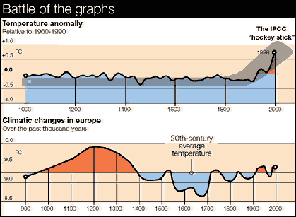

Cause du Réchauffement : L’Activité Solaire ?
En opposition à la corrélation chancelante entre le taux de CO2 et la température du Globe, considérons la courbe de la figure 14, qui donne l'anomalie des températures du Globe mesurée par satellites ( unités MSU : Microwave Sounding Unit" UAH : Université d'Alabama, Huntsville) sur laquelle on a noté l'existence des phénomènes El Niño (qui réchauffent) et des éruptions volcaniques (qui refroidissent). Comme on le voit clairement, les pics de température, dans un sens comme dans l'autre, correspondent parfaitement avec l'occurrence des phénomènes El Niño et des éruptions volcaniques, comme Le Pinatubo (1991) ou El Chichon (1983). Vous remarquerez que les refroidissements dus aux phénomènes volcaniques ne se produisent qu'avec un temps de retard d'environ un à deux ans qui est le temps nécessaire pour que les aérosols émis dans l'atmosphère produisent leurs effets, puis disparaissent. Le "El Niño" de 1998, exceptionnellement intense, est très visible sur ce graphe. Il correspond bien au maximum des températures terrestres. Autrement dit, il est probable que les phénomènes El Niño et La Niña qui caractérisent les températures et les courants de l'océan Pacifique jouent un rôle déterminant ou, du moins, sont mieux corrélés aux variations de la température terrestre que l’augmentation de CO₂ anthropogénique dans l’atmosphère.
Fig 14 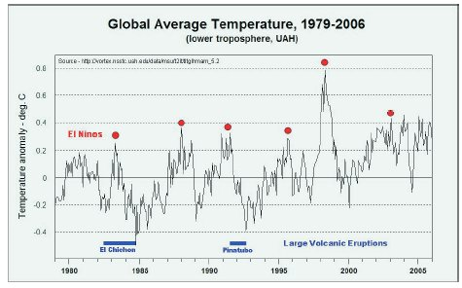
Figure 13

Un article paru, en 2008, dans la revue "Climate Dynamics" 2008, sous la signature de deux chercheurs (Gilbert P. Combo et Prashant D. Sardeshmukh) de l'Université du Colorado et du célèbre ESRL (Earth System Research Laboratory) de la NOAA montre que "Les modèles atmosphériques du dernier demi-siècle, incluant les changements de température observés pour les océans et excluant les gaz à effet de serre, rendent compte de la plupart du réchauffement des terres..." « Ces résultats mettent en lumière le rôle significatif de l'influence océanique plutôt que les effets directs et localisés du forçage radiatif, lors du récent réchauffement climatique des continents. Ils suggèrent que le réchauffement récent des océans a provoqué le réchauffement des continents par le biais d'une série de mécanismes qui sont habituellement reconnus comme l'impact global des variations des températures de surface des océans. Ces derniers ont accru l'humidité dans l'atmosphère, en ont modifié les mouvements verticaux ainsi que les champs de nuages résultants.
On voit donc que d’autres phénomènes climatiques que ceux attribués au GES peuvent être responsable des variations constatées. Mais la démonstration sera complète si on est capable de proposer une cause aux variations climatiques et à l’augmentation de température du siècle dernier. Une manière d’innocenter quelqu’un est de trouver le vrai coupable. La principale origine du réchauffement semble bien venir du Soleil immense réservoir d’énergie. Certes la radiance du soleil varie peu (0,1%), mais le soleil engendre des orages magnétiques qui modifieraient la couverture nuageuse. L'activité éruptive solaire, qui se produit de manière cyclique tous les onze ans, provoque de puissants orages magnétiques qui ont la propriété de dévier les rayons cosmiques (venus de l'extérieur de la Galaxie) qui ont eux-mêmes la capacité de modifier l'ennuagement de la Planète et ainsi, de faire varier sa température. Les cycles de 11 ans (environ) se retrouvent sur Terre dans une multitude de traceurs allant des anneaux de croissance des arbres aux fossiles marins en passant par les mesures du niveau du Nil et des grands lacs africains. Une courbe publiée par les Professeurs Sventâmbara et Friis-Christensen en octobre 2007 montre la stupéfiante corrélation qui existe entre les taux de rayons cosmiques impactant la Planète et les températures de la basse atmosphère. Et ceci, sans aucun modèle d'ordinateur ! Seulement en introduisant les corrections destinées à annuler les effets des explosions volcaniques comme le Pinatubo, du réchauffement dû à El Niño ainsi qu'une légère croissance constante de la température. La voici :
A gauche, l'échelle indique les variations de température de la basse atmosphère mesurée à l'aide des données satellitaires et des ballons sondes. Cette échelle correspond à la courbe en bleu.
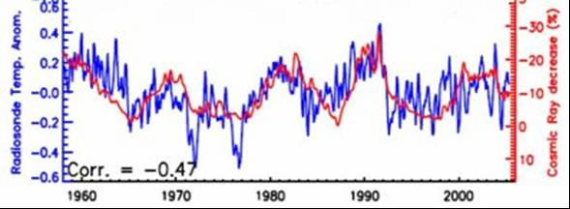 A droite, correspondant à la courbe en rouge, l'échelle donne les variations du taux de radiations cosmiques parvenant sur la Terre, plus ou moins déviées par les éruptions solaires. La corrélation entre les radiations cosmiques et les températures (de 1958 à 2006), est étonnante ! A l’appui de cette thèse j’ajouterai la figure ci-dessous issue de la présentation de R. Giraudon au GR21 qui est tout aussi démonstrative qui montre une coïncidence quasi parfaite entre l’intensité du rayonnement cosmique et la température moyenne du Globe pendant 500 millions d’années.
Fig15
:
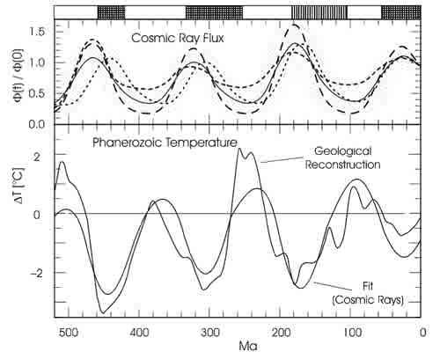
Figure 16 : D’après Jan Veizer Veizer J. (2005 - Celestial climate driver: A perspective from four billion years of the carbon cycle, Geoscience Canada, 32, 1, 13-28.) Lors de forages profonds, La proportion d'isotopes (Be10, Chlore36 et Carbone14) trouvés dans les carottes donnent une bonne indication de l'irradiation de la planète par les rayons cosmiques de haute énergie. D'autre part, la proportion des isotopes O16-O18 et la variation des faunes fossiles permettent d'estimer la température.
Beaucoup d’autres articles confirment l’influence du soleil sur le climat. On peut par exemple ajouter les résultats des recherches sur des stalagmites prélevées dans une grotte en Oman (Arabie)[6] et sur celle provenant d'une grotte de Wanxiang (au Nord de la Chine)[7]. La technique utilisée est classique. La Carbonne 14 ou les sels d'Uranium et de Thorium dans la stalagmite permettent une datation précise des couches déposées. L'isotope 18 de l'oxygène est lui un marqueur ses quantités de pluie en fonction du temps. A Oman, Neff et al [6] font apparaître avec une excellente résolution, une corrélation évidente et marquée des conditions climatiques (température et humidité) et de l'irradiation cosmique qui ont beaucoup fluctué pendant cette longue période de notre histoire, de 6000 à 9000 ans avant notre ère. En Chine, Pingzhong Zhang et al.[7] montrent que la stalagmite a enregistré au cours des années, des informations sur la mousson. Les mesures effectuées en Chine comparées à celle des Alpes suisses, mettent en évidence aussi bien l'Optimum médiéval (vers l'an 1000) que le petit âge glaciaire (1300-1700). Autant dire que le graphique en crosse de hockey de Michael Mann (cité plus haut) est carrément démenti par ces résultats, tout comme l’argument qui consistait à dire que l'optimum médiéval n'avait concerné que la zone Nord Atlantique. L’étude montre aussi de manière frappante, et une fois de plus, la corrélation étroite qui existe entre les cycles solaires avec le climat et ceci, jusqu'en l'an 2000.
On peut ajouter à cela qu’en plus des variations de la couverture nuageuse, la Terre capte plus ou moins l’énergie solaire en fonction de l’excentricité de l’orbite terrestre, l’inclinaison de l’axe de rotation de la Terre par rapport au plan de l’orbite, la précession des équinoxes qui donc jouent un rôle sur le climat.

CONCLUSIONS
Ce qui précède pour moi dédouane le rôle de l’homme dans le réchauffement de la Planète. Mais ne nous trompons pas, cela ne veut pas dire que l’homme n’a aucune responsabilité environnementale. Les problèmes liés à l’eau potable, à la faim, à la pêche, au déboisement, à la pollution etc. demeurent. Par exemple si le réchauffement n’a rien à voir sur le blanchissement des coraux comme cela vient parait-il d’être démontré, l’homme n’en est pas moins coupable puisque le responsable serait… les crèmes solaires! L’énergie ne peut pas être non plus gaspillée sous prétexte que le CO₂ ne joue plus le rôle négatif qu’on lui attribuait. Le pétrole et le gaz naturel vont vite s’épuiser, cela ne change pas. La possibilité d’utiliser le charbon, va juste détendre la tension, encore faudrait-il que toutes les nouvelles centrales soient modernes (lit fluidisé) pour éviter la pollution même si l’émission du CO2 (qui n’est pas un polluant) est autorisée. Le charbon finira lui aussi par manquer et les réacteurs de la génération 4 et de la fusion contrôlée qui pourraient prendre le relais sont encore en ... papier. Donc, les économies d’énergie sont toujours à l’ordre du jour puisqu’elles permettent d’économiser les combustibles de toutes sortes et conduisent à réduire la pollution, les déchets conventionnels et nucléaires. (Je suis donc pour une taxe carbone mais pas gaz carbonique). Le solaire photovoltaïque et l’éolien peuvent être un appoint important dans cette vision.
Il ne faut donc pas se tromper d’adversaire (et utiliser les bonnes armes) surtout que le cataclysme annoncé n’est pas certain et il y a des raisons d’espérer : en plus de l’évolution déjà signalée de la température moyenne de la Planète depuis 2002, on constate aujourd’hui que
- Les grands glaciers de l'Alaska se sont remis à croître, ce qu'ils ne faisaient plus depuis 250 ans
- Les grands glaciers Norvégiens se sont aussi remis à croître (article du 8 Nov. 2008). « After years of decline, glaciers in Norway are again growing”, reports the Norwegian Water Resources and Energy Directorate (NVE). “The actual magnitude of the growth, which appears to have begun over the last two years, has not yet been quantified”.
- Depuis 2003, la température des océans n'a pas augmenté et même a plutôt un peu diminué.
- Le minimum de l'extension de la glace de Mer de l’arctique a bien été observé pendant l'été 2007. La banquise a arrêté de diminuer en 2008 et semblerait même regagner de la surface en ce moment.
- Grâce aux récentes balises Argo, des chercheurs Français (Ifremer) et Américains (Woods Hole Oceanographic Institution) ont constaté (30/11/2008) que « la pompe » qui descend les masses d'eau froide et chargées de CO2 vers les fonds sous-marins, a brusquement repris de la vigueur en atteignant des profondeurs impressionnantes, pendant l'hiver 2007-2008. Ces mêmes chercheurs s'inquiétaient que, depuis une décennie environ, la pompe Nord Atlantique ait beaucoup relenti. Que devient ici l'idée même « d’amplification arctique » chère aux alarmistes ?
- L’Antarctique augmente sa superficie : à la fin de l'été austral, la surface de l'Antarctique a augmenté d'environ 1,5 à 1,8 millions de km2 par rapport à la moyenne 1979-2000 !
Il y a aussi des raisons de s’inquiéter. En effet, les prévisions basées sur les cycles naturels (océaniques et solaires) prévoient… un refroidissement de la Planète pour les années à venir ! Pire, les fines particules émises par le chauffage, le transport (avions, camions, voitures..) en suspension dans la haute atmosphère réfléchissent les rayons du soleil, réduisent la luminosité et refroidissent la Planète.
On ne peut compter sur les modèles du GIEC ; En dehors même de toute considération type GIGO (Garbage in, Garbage out), le GIEC ne fait pas de prédiction mais présente des projections qui correspondent à des scénarios d’émission de GES. Quel va donc être le temps demain ? Nous le verrons bien. La Terre est une planète dynamique et le changement, en particulier en matière de climat, a toujours été, est et restera la règle. En attendant, mieux vaut garder la tête froide et agir raisonnablement et surtout ne pas jouer aux apprentis sorciers car certains développent des projets complètement fous pour lutter contre un phénomène qui, on l’a vu, n’est pas fondé, comme répandre d'énormes quantités de dérivés sulfurés dans l'atmosphère, répandre d'énormes quantités de fer dans les océans, fixer le CO₂ sur d'immenses treillis recouverts de soude caustique (qu'il faudrait ensuite purifier à grands frais), installer un gigantesque et très coûteux filtre entre la Terre est le soleil, transformer le CO₂ en calcaire par réaction chimique en utilisant le bicarbonate de soude comme catalyseur, augmenter la couverture nuageuse de la Terre en ensemençant l'atmosphère avec des particules hygroscopiques etc.... Même le stockage géologique du CO₂ (devenu inutile) me choque personnellement quand on pense au tintouin qui est fait au sujet du stockage géologique des déchets nucléaires ; un gaz migre, me semble-t-il, un peu plus facilement (c’est un euphémisme) que des déchets vitrifiés et que des éléments comme le Plutonium et l’Uranium insolubles!
Si le CO₂ n’est pour rien dans le réchauffement, ne vaut-il pas mieux consacrer l’argent de toutes ces recherches à des choses plus utiles pour l’humanité ?
Enfin, les scientifiques courent un danger car comme l’écrit Serge Galam si la nature et l’Histoire confondent les « climatologues du GIEC » cela ne va-t-il pas discréditer la science déjà mal en point aux yeux du public en général ?

Rendons à César ce qui est à César. J’ai écrit ce qui précède en me servant abondamment des documents et des références trouvées sur le site ont l’adresse est donnée dans la référence [8]( et pour l’annexe 2 dans la référence [9)]. On y trouvera d’ailleurs beaucoup plus que ce que j’ai présenté même si j’ai été déjà trop long.

Références
[1] Falsification of The Atmospheric CO2 Greenhouse Effects Within The Frame of Physics. Version 3.0 (September 9, 2007), Gerhard Gerlich, Institut fur Mathematische Physik Technische Universität at Carolo-Wilhelmina Mendelssohnstrasse, D-38106 Braunschweig Federal Republic of Germany,Ralf D. Tscheuschner, Postfach 60 27 62 ,D-22237 Hamburg, Federal Republic of Germany
[2] Caillon et al dans Science 2003
[3] D. H. Douglass, J. R. Christy, B. D. Pearson et S. F. Singer, 2007, DOI, 10.1002/joc.165 International Journal of Climatology et Geophysical Research Letters
[4] J.T. Houghton et al., Scientific Assessment of Climate Change - The Policymakers' Summary of the Report of Working Group I of the Intergovernmental Panel of Climate Change (WHO, IPCC, UNEP, 1990)
[5] J.T. Houghton et al., Radiative Forcing of Climate Change: The 1994 Report of the Scientific Assessment Working Group of IPCC - Summary for Policymakers (WHO,IPCC, UNEP, 1994)
[6] U. Neff, S. J. Burns, A. Mangini, M. Mudelsee, D. Fleitmann et A. Matterqui, "Forte corrélation entre la variabilité solaire et la mousson d'Oman d'il ya 6000 à 9000 ans." Nature (411:290-293), 2001.
[7] Pingzhong Zhang et al. " Test de la relation Climat-Soleil-Culture à partir des données sur 1810 années provenant d'une grotte Chinoise". Science du 7 Nov. 2008 ( Vol 322, N°5903, pp 940-942)
[8] http://www.pensee-unique.fr/effetdeserre.html.
[9] Richard S. Lindzen «TAKING GREENHOUSE WARMING SERIOUSLY” Reprinted from ENERGY & ENVIRONMENT VOLUME 18 No. 7+8 2007, MULTI-SCIENCE PUBLISHING CO. LTD. 5 Wates Way, Brentwood, Essex CM15 9TB, United Kingdom

ANNEXE 1
Si on ne considère comme possible pour le transfert de chaleur que le seul rayonnement thermique d’un corps (planète) exposé lui-même à un rayonnement, on utilisera la loi bien connue de Stephan-Boltzmann, S(T) = σT⁴ pour calculer la température du sol. L’irradiance S a la dimension d’une densité de puissance et σ est la constante de Stefan-Boltzmann donnée par σ = 2π⁵k⁴/15c²h³ = 5.670400 .10⁻⁸ W/m²K⁴ ≈ 5.67.(T/100)⁴ W/m²K⁴.
Pour la terre, il suffit d’écrire l’équilibre entre les deux sources.
σ.T⁴_{surface terre}=εgσ.T⁴_{surface soleil}.R²_{soleil}/ R²_{orbite terrestre} ε facteur qui va prendre en compte le fait que la terre réfléchie une partie de la lumière du soleil et sera donc liée à son Albédo qui est en moyenne de 30% n’est pas un corps noir et g qui est un facteur géométrique. On peut écrire :
σ.T⁴_{surface terre}=gε.5780⁴.1/46225= gε.1368 W/m² soit
T⁴_{surface terre} =⁴√gε.5780/√‾215 ou T⁴_{surface terre} =⁴√g.ε.394.2 °Κ
T⁴_{surface terre} = (g.ε) ^{1/4}.394.2 °Κ
L'albédo A pour la terre pour la terre est égal à 0.3 et ε= 1−Α=0.7 et le facteur géométrique est ¼ soit le rapport π.R²/4πR² de la section qui correspond au grand cercle ayant pour rayon le rayon terrestre à la surface de la terre. g=0.25
On obtient finalement T_{surface terre}=255°K soit -18°C.

Le cas de la lune est intéressant car sans GES puisque sans atmosphère.
Dans le cas de la lune l’Albédo est de 7,2% et le même calcul peut être effectué. Il conduit à une température moyenne de 0,6° au lieu de -23°C mesuré.
On voit donc que même avec un astre sans GES, le calcul utilisé n’est pas adapté. Pourquoi ? Un premier point est qu’il n’est pas tenu compte de l’inhomogénéité des températures de la surface de la terre. En tenant compte pour la terre de la distribution spatiale de température (la moyenne d’une loi en T⁴ est différente de la moyenne d’une loi en T) et donc en intégrant d'abord sur les températures (et non pas sur les irradiances car la cause de l'irradiance de notre planète, c'est sa température et non pas l'inverse), Gerlich et Tscheuschner [1] calcule une température moyenne de -129°C au lieu de -18°C ! L’effet de serre ne peut plus être invoqué pour expliquer une différence qui est maintenant de 144°C (au lieu des 33 °C invoqué soit de -18 à +15).
Mais ce calcul ne tient pas compte non plus du fait que la terre comme la lune sont des sphères qui possèdent une face éclairée et une face sombre qu’elles sont inclinées sur leur orbite et qu’elle tournent.
Si on en tient compte, le calcul exact de la température globale est alors impossible même avec l’aide d’un ordinateur [1].
J’ajouterai que raisonner en unidimensionnel et en statique comme cela est fait en annexe 2 est une simplification car l’équilibre radiatif est un mythe. La capacité calorifique de la terre est énorme et celle-ci peut stocker longtemps de la chaleur avant de la restituer. C’est ainsi que localement, il y a excès de rayonnement solaire au niveau des tropiques et excès de rayonnement thermique infra rouge au dessus de 40° de latitude.
Dans le temps, il est évident que la nuit c’est l’émission infrarouge de la terre vers l’espace qui domine ! Le jour il y a excès de rayonnement solaire de même en été. En hiver, c’est l’émission d’IR qui prend le pas.

ANNEXE 2 « L’Effet de Serre climatique »
Cet effet est basé sur l’idée simpliste que la lumière du jour due à l’émission du soleil est émise principalement dans le visible (à une température d’environ 5500 °K) tandis que les radiations émises par la Terre le sont dans le domaine infrarouge en raison de sa température plus basse (environ 255°K). La figure jointe ci-dessous montre qu’en fait la situation est très simplifiée pour ne pas dire fausse. Elle montre le spectre de la lumière directe à la fois au sommet de l’atmosphère terrestre et au niveau de la mer. Le soleil produit bien sa lumière avec une distribution similaire à celle d’un corps noir de 5525 K (5250 °C), qui est bien la température de surface du soleil. Mais on voit que le rayonnement infrarouge ne peut être négligé, il représente en fait 45% de l’émission solaire et est largement responsable de la chaleur apportée par le soleil sur la Terre. Mieux, on voit encore plus clairement que lorsque la lumière passe à travers l’atmosphère, une partie est absorbée par les gaz- l’ozone dans l’UV et par les gaz dit à effet de serre (eau, H₂O et gaz carbonique, CO₂) dans l’infrarouge dont on peut voir les bandes spécifiques d’absorption. Cela veut donc bien dire que les Gaz à Effet de Serre (GES) vont ici diminuer l’ensoleillement de la surface de la Terre et en réduire le réchauffement !
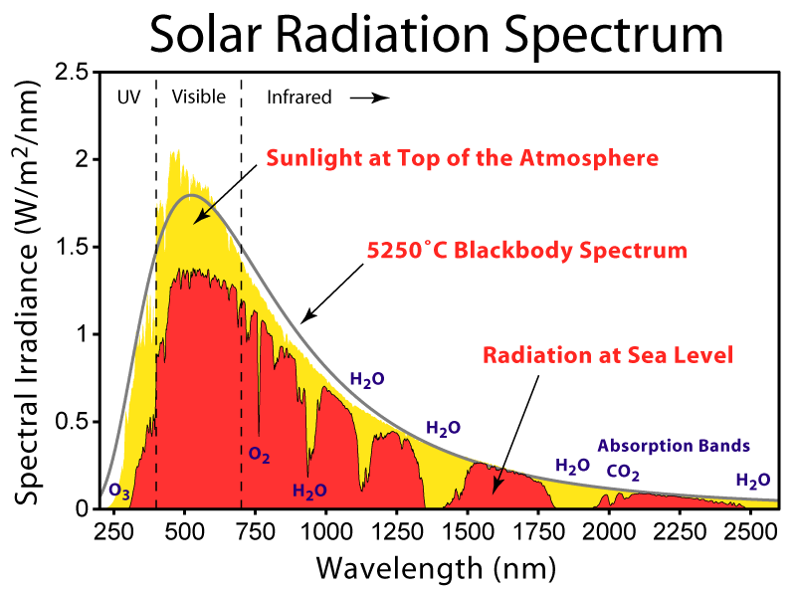
Il reste que les GES sont ces substances qui sont raisonnablement transparentes dans le visible mais capable d’absorber et d’émettre dans l’infrarouge.
Le schéma adopté dans les présentations rapides du phénomène « effet de serre » est donc le suivant. Une partie de la lumière atteignant la Terre est réfléchie par sa surface et par les nuages. Le reste (en anglais Net Incoming Solar Radiation) chauffe la Terre et ce chauffage est compensé par le rayonnement infrarouge (thermique) terrestre. Cependant, la présence de substances « effet de serre » dont les plus importantes, rappelons le, sont l’eau et les nuages bien avant le gaz carbonique, s’opposent à ce refroidissement par rayonnement thermique, et joue un rôle de couverture qui est responsable du fait que la Terre est plus chaude que ce qu’elle devrait être. Il est communément prétendu que le composant naturel de cette couverture maintient la Terre 33°C au dessus de la température qu’elle aurait en son absence. Le calcul effectué pour établir cette différence de température ne tient pas compte de l’effet de serre que jouent les nuages. Or prendre en compte leur effet réflecteur réduit considérablement cette différence de 33°C. On a vu, de plus, dans l’annexe 1, que ce calcul était faux. Mais feignons d’ignorer et continuons le raisonnement simplifié des partisans de la responsabilité des GES dans le réchauffement climatique.
La valeur exacte de cette différence est d’ailleurs secondaire car l’idée générale proposée finalement est autre. Elle affirme, en effet, que l’ajout par l’homme de GES à ceux naturellement présents est et sera cause d’une augmentation de la température moyenne terrestre. Le doublement de la concentration de CO₂ dans l’atmosphère est utilisé comme point de repère d’estimation de la sensibilité du climat vis à vis d’un tel accroissement. Il est généralement admis qu’un doublement du CO₂ devrait conduire à un réchauffement d’environ 1°C. Or appliqué au 20ème siècle, cela conduit à une augmentation de 0,37°C au lieu de 0,74 observé. Pour arriver à la bonne valeur, dans les modèles courants du GIEC, les substances naturelles contribuant à «l’effet de serre » (nuages et vapeur d’eau) agissent comme amplificateur de ce réchauffement. Ces actions sont alors qualifiées de rétroactions positives.
Il est clair que ce qui précède est simplifié et comporte quelques erreurs.
Déjà, le raisonnement précédent s’applique en tous points à la fraction infrarouge du rayonnement venant du soleil (NISR) mais avec un effet contraire. Les deux effets sont donc antagonistes et l’effet de serre devrait être diminué en conséquence.
D’autre part la surface de la Terre ne se refroidit pas en premier, via le rayonnement thermique mais d’abord via les vents et autres courants de convection jusqu’à une altitude d’environ 2 km. Le principal gaz à effet de serre, la vapeur d’eau, généralement au maximum de concentration au niveau des tropiques, décroît rapidement avec à la fois l’altitude et la latitude. Il y a en effet tant d’opacité « effet de serre » au dessus du sol que la surface ne peut pas se refroidir par l’émission d’un rayonnement thermique. La chaleur est, bien entendu en premier, évacuée de la surface par les mouvements de fluide allant des cumulonimbus et de leurs trombes tropicales aux turbulences plus modestes du reste de la Planète vers la haute troposphère et vers les pôles jusqu’à une altitude où il devient alors possible aux rayonnements thermiques de s’échapper vers l’espace. Nous nous référerons à ce niveau d’altitude (qui varie avec la quantité de vapeur d’eau à un endroit donné) comme le niveau ou l’altitude caractéristique d’émission. Nous considèrerons que l’émission à partir de cette altitude est grossièrement proportionnelle à la puissance quatrième de la température. La figure A, ci-dessous extraite de [9], comme beaucoup de choses de cette annexe, offre une image unidimensionnelle de la situation. Elle montre que la température décroît avec l’altitude jusqu’à un niveau appelé tropopause. La hauteur de la tropopause va, elle, varier avec la latitude. Sous les tropiques, la tropopause est à environ 16 km. A 30° de latitude, la hauteur de la tropopause s’abaisse à environ 12 km pour ne plus être qu’à 8 km de hauteur près des pôles. En dessous de la tropopause, il y a la troposphère.
L’altitude ou le niveau caractéristique d’émission est repéré par la ligne pointillé τ=1. τ est une mesure sans dimension du rayonnement infrarouge mesuré à partir de sommet de l’atmosphère donc, ce qui peut être surprenant à première vue, en regardant vers la Terre. Cela revient à dire qu’un rayon infra rouge émis depuis l’espace vers ce niveau (ou inversement) sera atténué de e^{-τ}. Et τ=1, revient à dire que 63,2% des rayonnements IR émis à partir de ce niveau seront absorbés par la couche supérieure de la troposphère. Le niveau pour lequel τ=1 est appelé profondeur optique dans l’atmosphère.
Quand la Terre est en équilibre radiatif avec l’espace, la quantité nette de rayonnement solaire entrant (NISR) au niveau τ=1 est contrebalancée par le rayonnement sortant de longueur d’onde élevée (Outgoing Longwave Radiation, OLR) émis au même niveau.

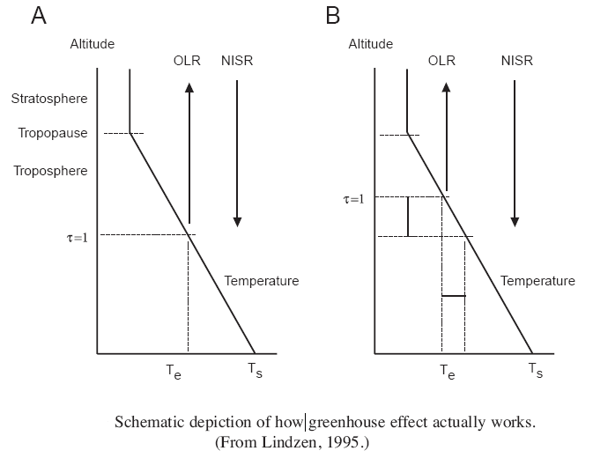
Quand des GES sont ajoutés dans l’atmosphère, le niveau auquel τ=1 s’élève en altitude, et parce que la température de l’atmosphère décroît avec l’altitude (au taux approximatif de 6,5° par kilomètre), le nouveau d’émission caractéristique est plus froid que le précédent. La situation est maintenant illustrée par la figure B. Le nouveau niveau caractéristique étant plus froid, le rayonnement Infra rouge (OLR) n’équilibre plus le rayonnement solaire incident (NISR). Je rappelle que nous avons admis que l’émission thermique était proportionnelle à la puissance 4 de la température. La Terre n’est plus alors en équilibre thermique avec l’espace. Pour rétablir l’équilibre, la température au nouveau niveau caractéristique correspondant à τ=1, doit croître à la température qui existait au précédent niveau caractéristique. C’est ce que le GIEC appelle le forçage radiatif. En pratique, l’altitude d’émission caractéristique τ=1, se trouve au voisinage de 9 km sous les tropiques
N. B. Je rappelle encore une fois que le raisonnement précédent s’applique en tous points à la fraction infrarouge du rayonnement venant du soleil (NISR) mais avec un effet contraire qui ne semble pas être considéré par le GIEC. La prise en compte dans les modèles devrait pourtant réduire ce forçage radiatif !
On peut maintenant se poser la question de la relation entre le réchauffement à proximité de la surface et celle au niveau du niveau caractéristique d’émission. C’est là que les modèles deviennent utiles. Or tous les modèles globaux de Circulation (General Circulation Models, GCM) utilisés par le GIEC prévoient un réchauffement à τ=1 sous les tropiques 2 à 3 fois supérieurs à celui calculé près de la surface. Cette différence est en fait une signature du réchauffement par effet de serre.
N.B. Il est tout à fait logique que le gaz qui va réchauffer le sol ait un réchauffement plus important que celui-ci. Le bon sens et le deuxième principe de la thermodynamique voudrait même que ce soit sa température qui soit plus élevée !
Donc, pour le dire autrement, si nous observons un réchauffement dans la haute troposphère au niveau des tropiques, la contribution de l’effet de serre au niveau du sol doit conduire à un réchauffement environ 3 fois moindre. Or nous disposons de mesures de températures atmosphériques depuis 1960 par ballons sondes et par satellites depuis 1979. Initialement les données ne montraient pas de changements significatifs de température dans la troposphère au niveau des tropiques contrairement aux mesures enregistrées au niveau du sol comme nous l’avons vu figure 2 et 3. Cela inquiéta à la fois le National Research Council et l’US Climate Change Program qui tentaient de trouver un réchauffement de la troposphère. Les études faites après corrections de petites erreurs et ajustements conduisirent à trouver une altitude où la pression atmosphérique est de 300 hPa soit vers 9 km, une augmentation de la température (Cf. figure 12). Malheureusement rapportée à la surface, elle ne peut expliquer, au maximum et c’est une limite et non estimation, qu’un tiers (et si on considère les chiffres de la
figure 3, il s’agit plutôt d’un dixième) de l’augmentation de l’augmentation de la température observée.
Cette divergence des modèles et de l’observation ne peut être passée sous silence.
- Le premier point est que les observations pourraient être incorrectes. Nous avons vu les efforts faits pour trouver comme par hasard à la bonne altitude (et pratiquement qu’à cette altitude) une augmentation qui s’avère pourtant insuffisante.
- L’autre possibilité est que c’est la température du sol qui est exagérée mais cela remettrait en cause le réchauffement lui-même.
- Ajoutons que si le réchauffement provoqué par l’effet de serre doit apparaître à une altitude correspondant à environ 300 hPa, un réchauffement à cette altitude n’est pas forcément du à l’effet de serre
- Mais si on admet que l’effet de serre et son corollaire le forçage radiatif en est la cause, il faut alors admettre que les contre réactions positives sont soit fausses soit contrebalancées par des contre réactions négatives.

Et de fait une des principales rétroactions positives utilisées par les GCM et sans laquelle l’effet du CO₂ ne serait que le tiers de celui annoncé est plus que discutable. Elle est en effet basée sur l’hypothèse que l’humidité relative de l’atmosphère doit rester quasi constante quelle que soit la température du Globe. Les Modèles se basent sur l’équation de Clausius Clapeyron dont le principe fondamental spécifie que lorsque la température de l’air augmente, sa capacité à contenir de la vapeur d’eau croît exponentiellement : Si l’humidité relative reste constante lorsque la température atmosphérique augmente, alors la quantité de vapeur d’eau dans l’atmosphère doit augmenter dans les mêmes proportions. Mais, il ne faut pas oublier que la formule de Clausius-Clapeyron qui est une relation permettant de définir l'évolution de la pression d'équilibre en fonction de la température d'équilibre au cours d'un changement d'état physique d'un corps pur, est une loi thermodynamique à l’équilibre. Cette condition d’équilibre est loin d’être toujours réalisée localement dans l’atmosphère au niveau même du sol : En plein désert ou au bord de l’océan, les humidités relatives sont différentes. Et à un endroit donné, ce paramètre est tellement variable que nos amis nord Américains et Québécois, expriment les températures en en tenant compte.
Plus sérieusement, les observations montrent sans ambiguïté que cette formule n’est pas applicable du tout, même globalement dans la troposphère en dessous de 400 hPa de pression, altitude à laquelle la vapeur d’eau et l’humidité relative décroît légèrement lorsque la température atmosphérique croît. (Elle semble aussi décroître quand la concentration de CO₂ croît !) Une humidité relative plus faible, donc une teneur en vapeur d’eau réduite au niveau caractéristique d’émission augmente la quantité de rayonnement IR (OLR) émis vers l’espace. Contrairement à ce qui est utilisé dans les GCM du GIEC, on a là une rétroaction négative.
Un tel désaccord entre prévisions et observations devrait, a minima, inciter à la prudence quant à l’utilisation de conclusions générales sur le long terme.

Ils le reconnaissent implicitement, puisqu’il dise que cela est sûr (certains disent démontré à 90%)- pourcentage qui augmente tous les cinq ans. Il reconnaisse donc qu’il y a 10% (pourquoi 10 ?) que leurs prévisions soient fausses. Une preuve scientifique établit un fait avec certitude et est reproductible et vérifiable. L’effet joule, aux, températures courantes, existe (à 100%) et un conducteur traversé par un courant électrique dégage toujours de la chaleur.
On peut aussi leur ajouter une pétition de sceptiques de scientifiques américains avec 31072 noms, dont 9021 PHDs.
A écouter, en effet, ceux qui se rangent derrière les conclusions du GIEC, il suffirait de prendre conscience et de changer de mode de vie (plus de 4x4, isoler les maisons, éteindre la lumière en quittant sa chambre, etc.). Or supposons que par miracle, en Europe et dans les pays développés, nous arrivions, sans dictature, à ne consommer que 500W par habitant (seuil en dessous duquel la mortalité infantile augmente et sachant qu’en France nous consommons pas loin de 1000 W/hab ) et que l’ensemble de la population mondiale nous rejoigne à cette valeur minimale, la consommation de l’énergie de la Planète serait (en 2100) multipliée par plus de 2. Et même si la moyenne de consommation restait celle du début des années 2000 (ce qui, avec les croissances de la Chine, de l’Inde et du Brésil, est déjà dépassé), on assisterait en 2100 à une augmentation de consommation de 44%.
Les dosages chimiques directs conduisent à des valeurs voisines ou supérieures à 400 ppm vers 1940 et 1820. Mais nous avons pris le parti de suivre le GIEC qui privilégie le carottage glaciaire.
qui n'est rien d'autre que du NaCl ou KCl
On voit que même en admettant l’effet de serre, il arrive un moment où il y a saturation et l’augmentation de la concentration en GES n’augmente plus la température. Sur la figure présentée un peu partout, la surface de la terre « émet » 390 w/cm2 dont seuls 40 w/cm2 traversent l’atmosphère et 324 w/cm2 sont réémis vers la terre.

